

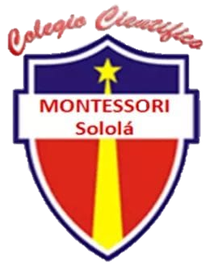

Colegio Científico

“Montessori” Sololá

Performance

Melany Alejandra

Montoya Avila

Where is my charger?

Yesterday I was looking for my charger, I asked my brother if he had seen it, to which he answered yes.

I asked him where he had seen it and he told me that here, he was referring to the armchair, then my mother arrived and told me that she had seen it there, referring to my bed.

I looked in the armchair and there was nothing, then I looked in my bed, and to my surprise there it was, to which my mother replied:

- I told you

¿Dónde está mi cargador?

Ayer estaba buscando mi cargador, le pregunté a mi hermano si lo había visto, a lo que respondió que sí.

Le pregunté dónde lo había visto y me dijo que aquí, se refería al sillón, luego llegó mi mamá y me dijo que lo había visto allí, refiriéndose a mi cama.

Miré en el sillón y no había nada, luego miré en mi cama, y ​​para mi sorpresa ahí estaba, a lo que mi madre respondió:

- Te dije